***MOÇÃO Nº 100/2022***

A Câmara Municipal de Itapevi, por meio da Vereadora Mariza Martins Borges que subscreve este documento, aprovam Moção de Aplauso a ***EQUIPE DE ESPORTES DE MANUTENÇÃO,*** em reconhecimento ao excelente trabalho desenvolvido no Município.

***JUSTIFICATIVA:***

A homenagem é feita devido ao ótimo trabalho que a *EQUIPE DE ESPORTES DE MANUTENÇÃO* vem realizando no município, entre eles as construções das Areninhas, as manutenções das áreas de lazer, playgroundes e manutenção geral em todos os equipamentos da rede municipal.

Através desta homenagem deixo aqui o meu respeito e admiração pelo magnífico trabalho desenvolvido em nosso município.

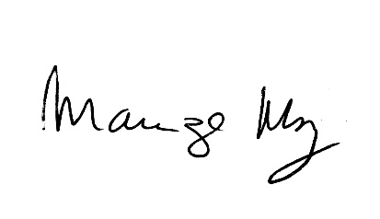 Sala de sessões Bemvindo Moreira Nery, 23 de março de 2022.

*__________________________*

***MARIZA MARTINS BORGES***

*Vereadora - PODEMOS*